附件 1

江西省中小学教师资格认定工作流程图


取得有效期内《师范生教师 职业能力证书》
取得有效期内《中小学教师 资格考试合格证》
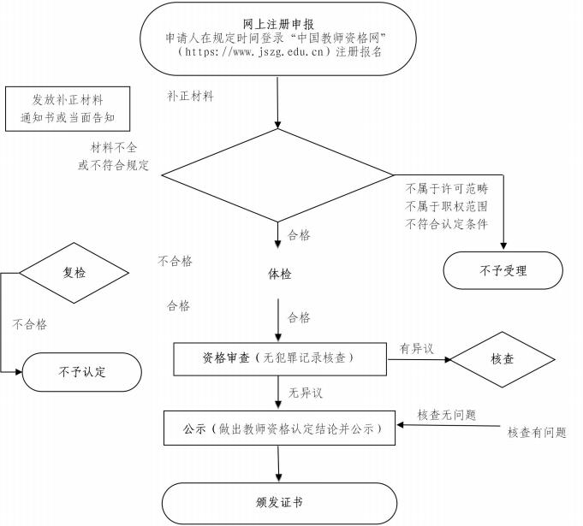


现场确认
申请人在认定机构要求的 时间、地点（ 网上办理等）
进行审核确认




不予受理
复检
体检

